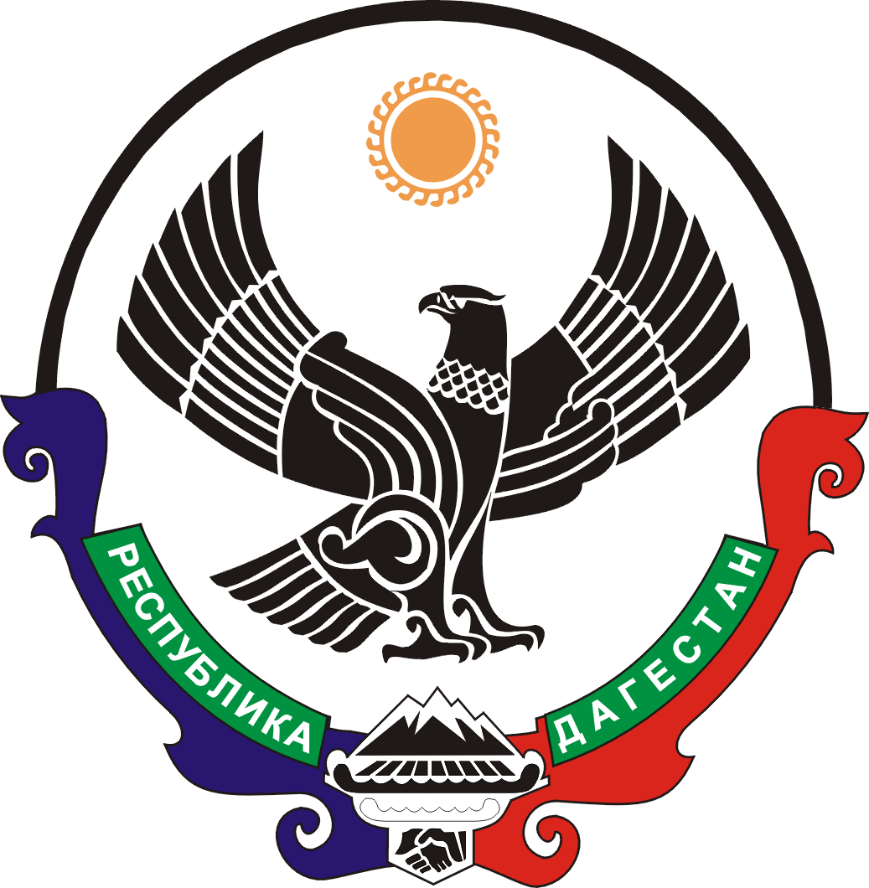

РЕСПУБЛИКА ДАГЕСТАН

МУНИЦИПАЛЬНОЕ КАЗЁННОЕ УЧРЕЖДЕНИЕ

«УПРАВЛЕНИЕ ОБРАЗОВАНИЯ»

МО «НОВОЛАКСКИЙ РАЙОН»

368040 тел 8 (242) 21-4-81 21-4-83 факс 8 (242) 21-4-81 с. Новолакское
.

ПРИКАЗ

от «28» августа 2020г. № 243/2-ОД

Об утверждении плана работы Управлении образования
на 2020-2021 учебный год.

На основании ст.9 Федерального закона «Об образовании в Российской Федерации» и в целях упорядочения, координации деятельности МКУ «Управление образования» и муниципальных образовательных учреждений, создания условий для успешной реализации основных направлений государственной политики в области образования, стабильного функционирования и дальнейшего развития системы образования района в 2020 2021 учебном году, руководствуясь Уставом МКУ «Управление образования» МО "Новолакский район"

ПРИКАЗЫВАЮ:

1. Утвердить План работы Управления образования МО "Новолакский район" на 2020-2021 учебный год.
2 Специалистам, методистам осуществлять необходимую организационную работу по реализации мероприятий Плана работы;
3 Программисту Управления образованием разместить План работы Управления образования на официальном сайте
4 Контроль за исполнением приказа возложить на заместителя начальника
Управления образования Атлангериева Р.С..

Начальник МКУ
«Управление образования» _________________ Кудаева С.Р.

